（在此卷上答题无效）

**高一物理**

**考生注意：**

**1．本试卷分选择题和非选择题两部分。满分100分，考试时间75分钟。**

**2．答题前，考生务必用直径0.5毫米黑色墨水签字笔将密封线内项目填写清楚。**

**3．考生作答时，请将答案答在答题卡上。选择题每小题选出答案后，用2B铅笔把答题卡上对应题目的答案标号涂黑：非选择题请用直径0.5毫米黑色墨水签字笔在答题卡上各题的答题区域内作答。超出答题区域书写的答案无效，在试题卷、草稿纸上作答无效。**

**4．本卷命题范围：必修一的第一至三章**

**一、单项选择题：本题共8小题，每小题4分，共32分。在每小题给出的四个选项中，只有一项是符合题目要求的。**

1．2024年巴黎奥运会中国体育代表团获得40金，创下参加境外奥运会金牌数最多的纪录，金牌总数第一。其中，曹缘获跳水男子10米跳台跳水冠军，陈梦乒乓球女子单打冠军，李发彬获举重男子61公斤级冠军，杨家玉获田径女子20公里竟走冠军。下列关于运动和力的概念说法，正确的是（ ）

A．研究陈梦在乒乓球比赛中乒乓球的旋转时，可以将乒乓球视为质点

B．曹缘跳水下落时看到水面迎面扑来是选择水面为参考系

C．杠铃对李发彬的压力与李发彬对杠铃的支持力是相互作用力

D．杨家玉竞走过程中所受地面的摩擦力为滑动摩擦力

2．以下四幅图片分别为：图甲是某同学用水平力拉木箱但木箱仍然静止；图乙是“漂浮”在空间站的宇航员：图丙是跳伞运动员在空中匀速下降：图丁是伽利略研究落体运动规律。下列说法中正确的是（ ）

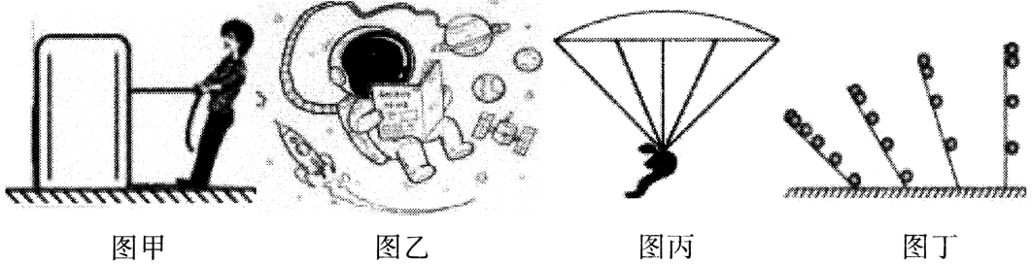

A．图甲中，某同学拉木箱拉不动，此时拉力小于箱子受到的摩擦力

B．图乙中，“漂浮”在空间站的字航员，惯性消失了

C．图丙中，运动员和伞没有受到外力作用

D．图丁中，利用斜面是为了“冲淡”重力，便于测量运动时间

3．正在建设中的马鞍山长江公铁大桥，桥梁从一端到另一端的总长度为9.8km，该大桥是国家“八纵八横”高铁网沪汉蓉快速通道合肥至上海间的重要组成部分，线路设计速度为350km/h。若一辆施工汽车以加速度4从静止开始先直线加速到72km/h后保持匀速率行驶到施工现场，则下列说法正确的是（ ）

A．9.8km 指的是位移的大小

B．350km/h 指的是平均速度的大小

C．汽车加速时间为18s

D．汽车匀加速的位移大小为50m

4．A、B两位同学在百米赛跑对抗赛中，速度与时间的关系图像如图所示，其中实线为A的运动图像，虚线为B的运动图像。关于A、B两位同学的运动，下列说法正确的是（ ）

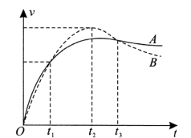

A．时刻，B同学追上了A同学

B．时间内，A的位移大于8的位移

C．和两个时刻，A的加速度都小于B的加速度

D．时间内，A和B的平均速度一样大

5．某同学采用频闪摄影（即间隔相同的时间拍摄）的方法拍摄小球做自由落体运动，如图所示，第一张照片为释放瞬间照片，最后一张照片钢球恰好落地。已知小球释放高度h=1.25m，重力加速度g取 10，忽略空气阻力，该频闪摄影的闪光频率为（ ）



A．1 Hz B．10Hz

C．50Hz D．100Hz

6．如图所示，甲、乙两辆汽车在平直公路上沿同一直线行驶的位置—时间（）图像，图线甲是为顶点开口向下的抛物线，图线乙是一条倾斜的直线，时刻两图线相交，下列说法正确的是（ ）

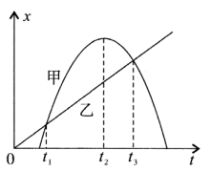

A．在时间内，两车的平均速度相等

B．在时刻，两车速率相等

C．在时间内，时刻两车相距最远

D．在时间内，两车均作单向直线运动

7．动物横穿公路是公路交通管理中的一个难题，若在人烟稀少的皖南山区公路上行驶，驾驶员会经常遇到动物过公路。一辆汽车正在以某一速度匀速行驶，驾驶员突然发现在距离车头32m处有动物停在公路上，经0.4s反应时间后采取利车措施。假设汽车刹车过程为匀减速直线运动，汽车的图像如图所示（为位移，为时间），下列说法正确的是（ ）

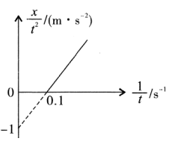

A．汽车刹车的加速度大小为1

B．汽车刹车后在10s时停下来

C．汽车最终没有撞上动物

D．汽车刹车后在6s内行驶的位移大小为36m

8．如图所示，甲、乙为长度、半径、材料均相同的质量分布均匀的圆柱体和半圆柱体，甲，乙两圆柱体的柱表面光滑，乙与桌面接触的平面粗糙，圆柱体甲的质量为m=0.4kg，两物体靠在一起放置在粗糙固定的水平桌面上。现过圆柱体甲的轴心施加一个始终沿水平方向大小可变的作用力F，将圆柱体甲缓慢地拉至半圆柱体乙的顶端，乙始终处于静止状态。重力加速度大小。在甲离开桌面后缓慢移动至半圆柱体乙的顶端的过程中，下列说法正确的是（ ）

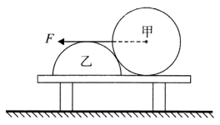

A．桌面所受乙的压力由开始时2N 逐渐增大到6N

B．拉力F由开始时最大值N逐渐减小到4N

C．甲、乙间的压力由开始时最大值8N逐渐减小到4N

D．桌面对乙的摩擦力由开始时最大值8N逐渐减小到零

**二、多项选择题：本题共2小题，每小题5分，共10分。在每小题给出的四个选项中，有多项符合题目要求。全部选对的得5分，选对但不全的得3分，有选错的得0分。**

9．在火箭发射的趣味模拟实验中，火箭模型以大小为的初速度竖直向上运动，若不计空气阻力，重力加速度大小，模型可视为质点，从离开地面算起，则（ ）

A．如果把该模型上升过程按照时间分成四等分，对应的位移大小之比为1：3：5：7

B．该模型的速度大小减小到初速度的一半时所用的时间可能为6s

C．该模型上升到最大高度一半时的速度大小为m/s

D．该模型上升的最大高度为80m

10．如图所示，支架上竖直悬挂着质量为m=5kg粗细均匀的金属细绳，悬点M、N处切线与竖直方向夹角分别为和，A点为最低点，已知cos53°=0.6，sin53°=0.8.重力加速度大小.则（ ）

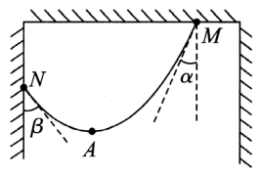

A．悬点M对金属细绳的拉力大小为40N

B．悬点N对金属细绳的拉力大小为20N

C．最低点A处张力大小为15N

D．AN段金属细绳的质量为1.8kg

**三、非选择题：本题共5小题，共 58 分，**

11．（6分）某同学在做“探究两个互成角度的力的合成规律"实验时，使用如图甲所示的原理图，其中A为固定橡皮条的图钉，0为橡皮条与细绳的结点，0B和0C为细绳。请回答下列问题：

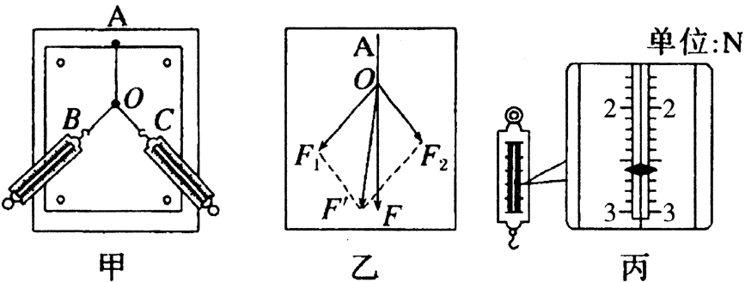

（1）根据实验数据在白纸上所作图如图乙所示，乙图中、、F、F'四个力，其中力________（填上述字母）不是由弹簧测力计直接测得的。

（2）实验中，要求先后两次力的作用效果相同，指的是________（填正确选项前字母）。

A．橡皮条沿同一方向伸长同一长度

B．橡皮条沿同一方向伸长

C．橡皮条伸长到同一长度

D．两个弹簧测力计拉力和的大小之和等于一个弹簧测力计拉力的大小

（3）丙图是测量中某一弹簧测力计的示数，读出该力大小为_______N

（4）下列措施中能减小实验误差的是_______

A．两条细绳必须等长

B．弹簧测力计，细绳，橡皮条都应与木板平面平行

C．拉橡皮条的细绳要稍长一些，标记同一条细绳的方向时两标记点要适当远一些

D．实验前先把实验所用的两只弹簧测力计的挂钩相互钩住平放在桌面上，向相反方向拉动，检查读数是否相同，若不同，则进行调节使之相同

12．（10分）某同学用打点计时器探究小车速度随时间变化的规律。

（1）完成本实验，不需要选择的实验器材有______（填写器材前的字母序号）。

A．220V 交流电源 B．电火花计时器

C．秒表 D．小车

E．刻度尺 F．纸带

G．天平

（2）若按正确的操作，通过实验得到了如图所示的一条纸带（每两个相邻计数点间还有4个点没有画出来），相邻两个计数点间的距离已在图中标出。已知交流电源的频率为50Hz，则两相邻计数点之间的时间间隔为______s，在打下C点时小车的速度大小为______m/s（保留三位有效数字）．小车运动的加速度大小为______（保留两位有效数字）。

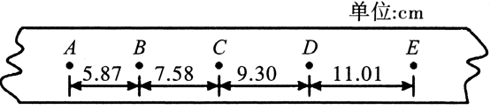

（3）如果当时电网中交变电流的频率是，而做实验的同学并不知道，那么由此引起的系统误差将使速度的测量值比实际值______（填“偏大”“偏小”或“不变”）。

13．（10分）一表演者将弹丸以 20m/s的初速度竖直向上射向天空，不计空气阻力，g取10。从射出开始计时，求：

（1）3s内弹丸的路程和位移：

（2）3s内弹丸的速度改变量的大小和平均速度。

14．（14分）水平公路上甲乙两车在不同车道上沿同一方向沿直线行驶，甲车在前，乙车在后，两车均可看作质点，甲车的速度大小，乙车的速度大小，当甲、乙两车相距（指沿着车道行驶方向的距离，下同）时，甲车因前方突发情况紧急刹车做加速度大小的匀减速直线运动，从刹车时开始计时，求：

（1）当两车速度相等时，两车所用时间；

（2）乙车追上甲车之前，两车在运动方向上相距的最大距离：

（3）从甲车开始减速到两车并排行驶所用时间。

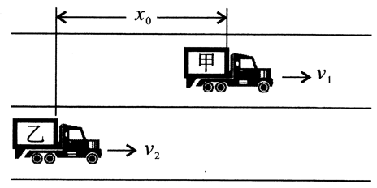

15．（18分）甲、乙、丙三个物体通过轻绳、轻弹簧和轻质光滑定滑轮按如图所示方式连接，图中上、下两弹簧的劲度系数分别为和。已知甲的质量为，乙、丙的质量均为 2m，甲、乙在同一水平面上，轻绳和轻弹簧均竖直，整个装置处于静止状态。不计一切摩擦，重力加速度大小。求：

（1）乙、丙间弹簧的压缩量；

（2）现用竖直向下的力缓慢拉动甲物体，在拉动过程中，弹簧及与甲、乙相连的绳子都始终竖直，到丙物体刚要离开地面（甲没落地，乙没有与滑轮相碰）时，乙上升的高度；

（3）接（2）问，求丙物体刚要离开地面，甲、乙两物体的高度差。

**高一物理参考答案**

**选择题：共10小题，共42分。在每小题给出的四个选项中，第题只有一个选项符合题目要求，每小题4分，共32分；第题有多个选项符合题目要求，每小题5分，共10分。全部选对的得5分，选对但不全的得3分，有选错的得0分。**

|  |  |  |  |  |  |  |  |  |  |  |
| --- | --- | --- | --- | --- | --- | --- | --- | --- | --- | --- |
| 题号 | 1 | 2 | 3 | 4 | 5 | 6 | 7 | 8 | 9 | 10 |
| 答案 | C | D | D | C | B | A | C | C | BCD | A |

1.【答案】C

【解析】能否把某物体视为质点，关键要看忽略物体的大小和形状后，对所研究的问题是否有影响.在乒乓球比赛中研究乒乓球的旋转时，显然研究对象的大小和形状忽略后，所研究的问题将无法进行，选项A错误；选择不同的参考系来观察同一物体的运动，其结果会有所不同，跳水运动员下落时，运动员看到水面迎面扑来，是选择自己为参考系的缘故，选项B错误；杠铃对李发彬有压力，根据牛顿第三定律，由于力的作用是相互的，李发彬对杠铃也有支持力的作用，它们是一对相互作用力，选项C正确；杨家玉竞走过程中脚与地面相对静止，竞走过程中所受地面的摩擦力为静摩擦力，选项D错误。

2.【答案】D

【解析】图甲中，某同学拉木箱拉不动，根据平衡条件可知此时拉力等于箱子受到的摩擦力，选项A错误；图乙中，漂浮”在空间站的宇航员，惯性仍然存在，选项B错误；图丙中，因为跳伞运动做匀速直线运动，受到重力和阻力作用，并且受力平衡，即受到的重力与阻力是一对平衡力，选项C错误；图丁中，伽利略研究落体运动规律时利用斜面是为了冲淡”重力，便于测量运动时间，选项D正确。

3.【答案】D

【解析】桥梁从一端到另一端的总长度指的是路程，选项A错误；指的是瞬时速度的大小，选项B错误；汽车加速时间为，选项C错误；汽车匀加速的位移大小，选项D正确。

4.【答案】C

【解析】在时刻两图线与时间轴围成的面积不等，同学没有追上了同学，选项A错误；时间内，图线与横轴所围区域的面积小于图线与横轴所围区域的面积，所以的位移小于的位移，选项B错误；图线斜率的绝对值表示加速度的大小，和两个时刻，的斜率的绝对值都小于的斜率的绝对值，故的加速度都小于的加速度，选项C正确；图线与坐标轴围成的面积表示位移，而平均速度为，由图可知，时间内，的位移小于的位移，所以的平均速度小于乙的平均速度，选项D错误。

5.【答案】B

【解析】由图可知，小钢球下落过程经过5段间隔，则运动时间为，根据，得该频闪摄影的闪光频率为，只有选项B正确。

6.【答案】A

【解析】在时间内，两车位移相同，所用时间相同，则平均速度相同，选项A正确；位移时间关系图线反映位移随时间的变化规律，图线的斜率表示速度的大小和方向，在时刻，两车图像斜率不相等，则两车速率不相等，选项B错误；在时间内，当两车共速时，相距最远，根据图线的切线斜率可知不是时刻，选项C错误；在时间内，乙一直向正方向运动，甲先向正方向运动后反向运动，选项D错误。

7.【答案】C

【解析】根据，可得，由图像可知，即，选项A错误；汽车停下的时间，汽车停下来的位移，汽车做匀速运动距离为，匀减速运动位移最大为，驾驶员从发现动物到汽车停下来的位移为，则最终没有撞上动物，选项B错误，C正确。在内已经停下，则汽车刹车后在内行驶的位移大小为，选项D错误。

8.【答案】C

【解析】取整体为研究对象，桌面所受乙的压力不变，总等于二者的总重力，选项A错误；圆柱体甲受重力拉力半圆柱体的支持力作用处于平衡状态，这三个力构成封闭三角形，如图所示开始时与竖直方向成角，对应图中的最大三角形，此时拉力和半圆柱体的支持力都下最大，其大小分别为，随着甲向上移动，三角形逐渐减小，拉力半圆柱体的支持力都逐渐减小，当甲移动到乙顶端时，减小到零，减小到，选项B错误，C正确；取整体为研究对象，桌面对乙的摩擦力等于拉力，所以摩擦力随拉力的减小而减小，桌面对乙的摩擦力由开始时最大值逐渐减小到零，选项D错误。

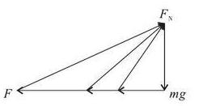

9.【答案】BCD

【解析】根据速度公式，火箭模型上升到最大高度所用的时间为，将发射过程的逆过程看做初速度为零的匀加速运动，该模型做自由落体运动第一个内、第二个内、第三个内、第四个内位移之比为，所以发射过程中该模型第一个内、第二个内、第三个内、第四个内位移之比为为，选项A错误；速度大小减为初速度的一半所用的时间可能为，也可能为，选项B正确；设上升到最大高度一半的速度为，则根据匀变速直线运动速度与位移的关系式有，联立解得，选项C正确；速度与位移的关系式有，上升的最大高度，选项D正确。

10.【答案】AD

【解析】对金属细绳受力分析，受重力悬点对金属细绳拉力、悬点对金属细绳拉力，则，解得，选项A正确、B错误；对段金属细绳受力分析，受重力、最低点处张力悬点对金属细绳拉力，则，所以段金属细绳质量为，选项C错误，D正确。

11.（6分）

【答案】（1）（1分）（2）（1分）（3）均可）（2分）

（4）BCD（2分，选对但不全的得1分，有选错的得0分）

【解析】（1）在以与为邻边的平行四边形的对角线上，不是由弹簧测力计直接测出的。（2）该实验采用了“等效替代”法，即合力与分力的关系是等效的，前后两次要求橡皮条沿同一方向伸长同一长度，只有选项正确。（3）题图丙中弹簧测力计的最小分度为，因此要估读到，指针在2.6，估读为。（4）两条细绳是否等长，不会影响实验误差，选项A错误；避免拉力和纸面不平行，那样画出的力就不是实际作用力了，B可以减小误差，选项B正确；细绳稍长些，这样在描点画力的方向时，偏差少，误差小，选项C正确；实验前调节弹簧测力计，使得两个读数标准相同，这样画出的平行四边形才准确，可以减小误差，选项D正确。

12.（10分，每空2分）

【答案】（1）CG（选不全和错选都得0分） （2）0.10 0.844 1.7 （3）偏大

【解析】（1）本实验需要通过打点计时器测量小车的速度，所以需要交流电源、电火花打点计时器、纸带、被测量的小车，小车放在带滑轮的长木板上运动，处理纸带的时候涉及长度测量，需要刻度尺，所以需要；（2）交流电源的频率为，其周期为，两相邻计数点之间的时间间隔为，由中间时刻的瞬时速度等于平均速度可得

，

由公式可得。

（3）根据速度公式，如果打点频率变小，则打点周期变大，两点间的实际时间大于，而测量仍按原来的时间计算，则测量时间比真实的时间小，导致速度的测量值偏大。

13.（10分）

【解析】（1）弹丸上升到最大高度所用时间为................（1分）

上升的最大高度为..........（1分）

自由下落的下降高度为

（1分）

则内弹丸的路程为（1分）

内弹丸的位移大小为（1分）

位移方向向上（1分）

（2）内弹丸的速度改变量的大小为（2分）

内弹丸的平均速度大小为（1分）

平均速度方向向上（1分）

14.（14分）

【解析】（1）当两车速度相等时，两者的距离最大，设经过时间两者速度相等，由

则（2分）

解得当两车速度相等时，两车所用时间（2分）

（2）在时间内甲车位移为

（1分）

乙车位移为（1分）

两车并排行驶之前，两者在运动方向上的最远距离

（2分）

（3）设经过时间甲车停下来，根据运动学公式可得

（1分）

在时间内，甲车的位移

（1分）

乙车的位移为（1分）

说明甲车速度减小到零时，甲、乙两车还相距，到两车并排乙车再运动的时间为



（1分）所以从甲车开始减速到两车并排行驶所用时间（2分）

15.（18分）

【解析】（1）设开始乙、丙间弹簧的压缩量为对物体甲根据平衡条件可得：（1分）

对乙物体根据平衡条件可得：（1分）

解得：（1分）

代入数据得乙、丙间弹簧的压缩量（2分）

（2）设丙物体刚要离开地面时乙、丙间弹簧的伸长量为

对物体丙根据平衡条件可得： （1分）

解得：（1分）

此过程中乙物体上升的高度

（1分）

代入数据得（1分）

（3）设开始时，上面的弹簧伸长量为，绳子拉力为

对滑轮根据平衡条件可得：（1分）

解得：（1分）

设丙物体刚要离开地面时上面的弹簧伸长量为，绳子拉力为。

丙物体刚要离地时，上端弹簧的拉力为（1分）

对滑轮根据平衡条件可得：（1分）

解得：（1分）

所以此过程中甲下降的高度为：

（2分）

此时甲、乙两物体的高度差为

（1分）

代入数据得（1分）